МБОУ «ООШ № 11 им. А.И.Фатьянова» города Вязники Владимирской обл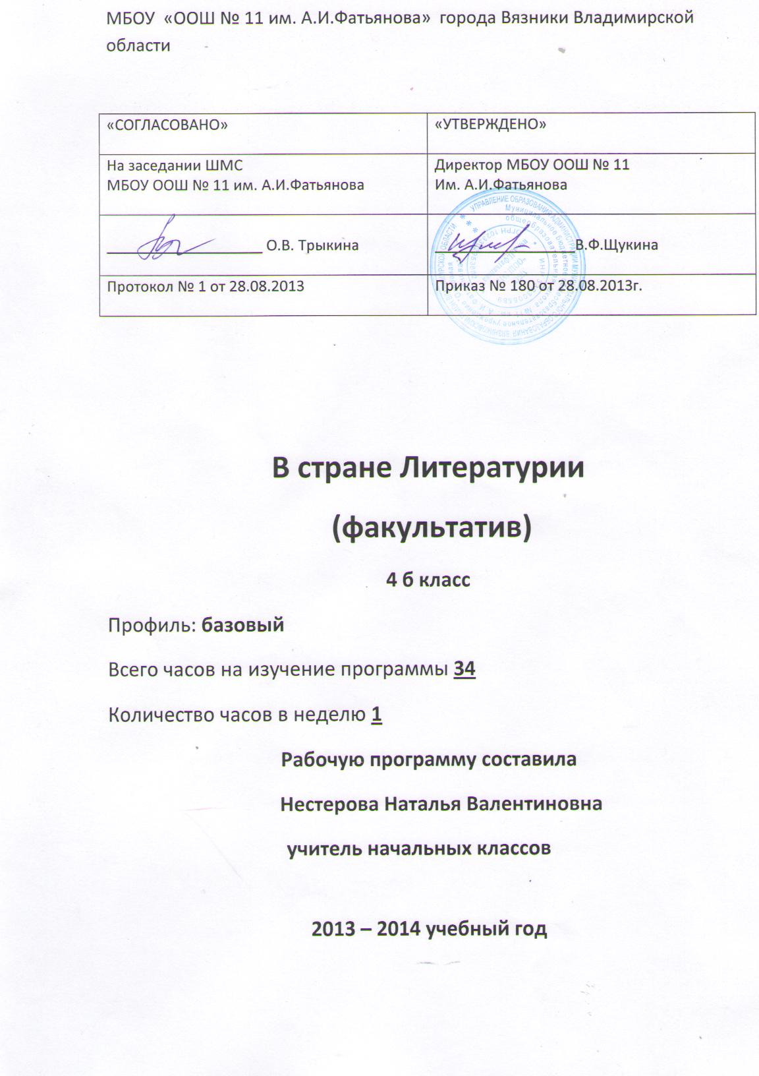

В стране Литературии
(факультатив)
4 класс, 1 ч х34 = 34 ч
№ п/п | Раздел плана, темы | Кол-во часов
1. | Стартовая проверочная работа. Я- исследователь литературного текста. | 1
2. | Когда сбываются мечты. Я- автор. Моя Страна Детства. | 1
3. | Раскадровка сюжета в рассказе С.Чёрного «Невероятная история». | 1
4. | Что такое миниатюра. Сочинение-миниатюра. («Здорово! Моя мечта сбылась!», «Грустно…Увы, моя мечта не сбылась…» ) | 1
5. | Редактирование текста. | 1
6. | Каким образом изменились твои представления о Стране Детства после чтения новых произведений? Рассуждение. | 1
7. | А что значит счастье для тебя? | 1
8. | Детские пристрастия. Что я люблю …Что я не люблю… | 1
9. | Раскадровка сюжета в рассказе А.Т.Аверченко «Серёжкин рубль». | 1
10. | Учусь составлять план, схему, модель своего будущего выступления. Чем впечатлил меня рассказ С.Чёрного «Счастливый карп». | 1
11. | Редактирование текста. (Сочинения учеников на одну из тем) | 1
12. | Работа с текстом. Проверочная работа. | 1
13. | Штрихи к портрету. Каким я представляю себе детского писателя (поэта)? | 1
14. | Портрет или автопортрет? Отличительные особенности. | 1
15. | Работа с текстом. Обоснование своего мнения. | 1
16. | Портретные характеристики героев в рассказе А.П.Чехова «Детвора». | 1
17. | Сочинение «Мой портрет». | 1
18. | Любимых строк прелестное звучанье. Сочинение-отзыв. Правила составления отзыва. | 1
19. | Записи из дневника писателя М.М.Пришвина. Осмысление произведения. | 1
20. | Сочиняем колыбельную придуманному адресату. | 1
21. | Пишем сочинение - отзыв о самом интересном произведении учебника. (Форма письма к автору, заметки в газету, обращения к читателям). | 1
22. | Когда рождаются настоящие герои и выдумщики. Миф о Персее в пересказе Н.А.Куна. | 1
23. | Лирические стихи. Их особенность. | 1
24. | А.Т.Аверченко. Предводитель Лохмачёв. Моделирование событий. | 1
25. | Сочинение-фантазия «Я -…» в жанре представления себя каким-либо персонажем, героем, человеком другой эпохи. | 1
26. | Как создаются образы? | 1
27. | Статья о древнегреческом театре. Чем отличается от современного. | 1
28. | Уроки детства. Осмысление художественного произведения. | 1
29. | Раскадровка основных событий в рассказе Н.С.Лескова «Неразменный рубль» | 1
30. | Микрогеография детства. К.Г.Паустовский . | 1
31. | Учимся писать сочинение-эссе «» | 1
32. | В.В.Набоков. Влюблённая бабочка. | 1
33. | Отзыв о прочитанном. | 1
34. | Куда уходит детство? Итоговая работа по литературному чтению. | 1

